قال الله تعالى: {يَخْلُقُكُمْ فِي بُطُونِ أُمَّهَاتِكُمْ خَلْقًا مِنْ بَعْدِ خَلْقٍ فِي ظُلُمَاتٍ ثَلاثٍ ذَلِكُمُ اللَّهُ رَبُّكُمْ لَهُ الْمُلْكُ لا إِلَهَ إِلا هُوَ فَأَنَّى تُصْرَفُونَ} [الزمر: 6].

وقال الله تعالى: { وَلَقَدْ خَلَقْنَا الإِنسَانَ مِنْ سُلالَةٍ مِنْ طِينٍ * ثُمَّ جَعَلْنَاهُ نُطْفَةً فِي قَرَارٍ مَكِينٍ * ثُمَّ خَلَقْنَا النُّطْفَةَ عَلَقَةً فَخَلَقْنَا الْعَلَقَةَ مُضْغَةً فَخَلَقْنَا الْمُضْغَةَ عِظَامًا فَكَسَوْنَا الْعِظَامَ لَحْمًا ثُمَّ أَنشَأْنَاهُ خَلْقًا آخَرَ فَتَبَارَكَ اللَّهُ أَحْسَنُ الْخَالِقِينَ} [المؤمنون: 12-14].

وقال الله تعالى: { أَلَمْ يَكُ نُطْفَةً مِنْ مَنِيٍّ يُمْنَى * ثُمَّ كَانَ عَلَقَةً فَخَلَقَ فَسَوَّى * فَجَعَلَ مِنْهُ الزَّوْجَيْنِ الذَّكَرَ وَالأُنثَى } [القيامة: 37-39].

وقال الله تعالى: { الَّذِي خَلَقَكَ فَسَوَّاكَ فَعَدَلَكَ * فِي أَيِّ صُورَةٍ مَا شَاءَ رَكَّبَكَ } [الانفطار: 7-8].

وقال الله تعالى: ( إِنَّ اللَّهَ عِندَهُ عِلْمُ السَّاعَةِ وَيُنَزِّلُ الْغَيْثَ وَيَعْلَمُ مَا فِي الْأَرْحَامِ )[سورة لقمان: 43].

وقال الله تعالى: ( اللّهُ يَعْلَمُ مَا تَحْمِلُ كُلُّ أُنثَى وَمَا تَغِيضُ الأَرْحَامُ وَمَا تَزْدَادُ ) [سورة الرعد: 8].

وقال الله تعالى: ( هُوَ الَّذِي يُصَوِّرُكُمْ فِي الأَرْحَامِ كَيْفَ يَشَاء لاَ إِلَـهَ إِلاَّ هُوَ الْعَزِيزُ الْحَكِيمُ )[سورة آل عمران: 6].

هل تريد أصلك يا إنسان
خذ أصلك

نعم تراب

هل تعلم أنك لم تكن شيء كنت
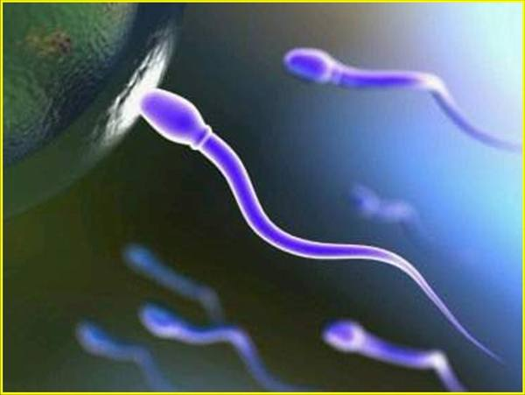
نعم نطفه

يالله ماأرحم الله بنا أنظر إلى مراحل تكوينك وأنت في بطن أمك
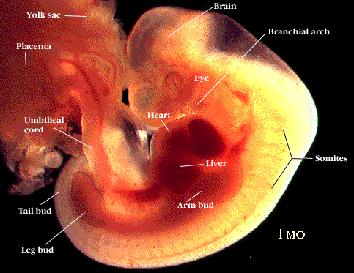

من أمدك بالغذاء والأكسجين

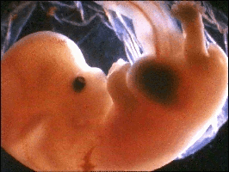

أنظر كيف كنت ضعيف لاتقدر على شيء

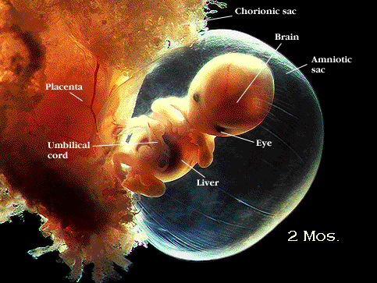

عنايه إلاهيه ليست بشريه

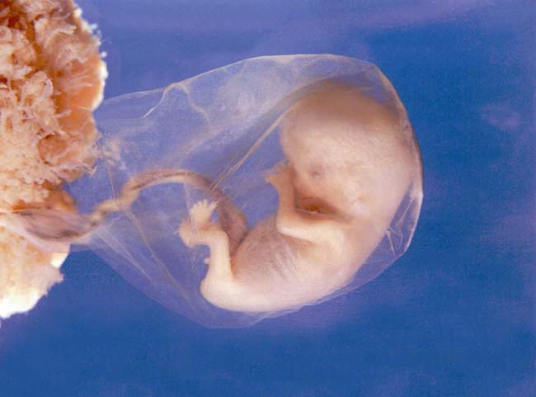

سبحان من أجرى الدم في تلك العروق الدقيقه

..
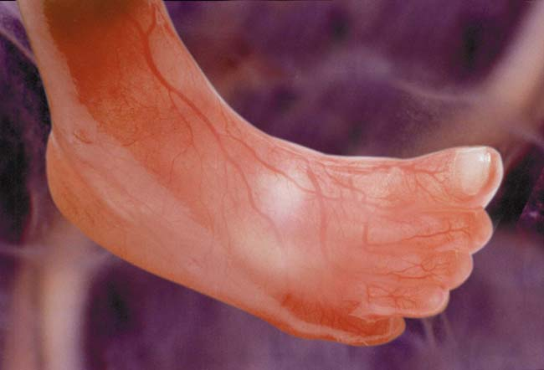

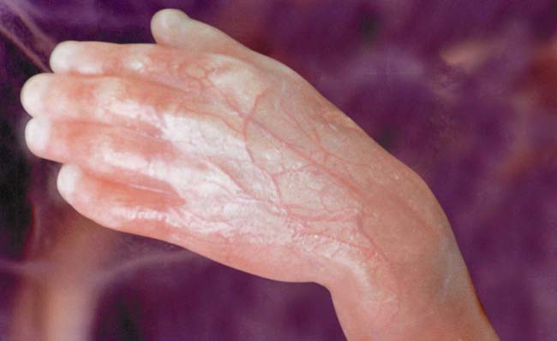

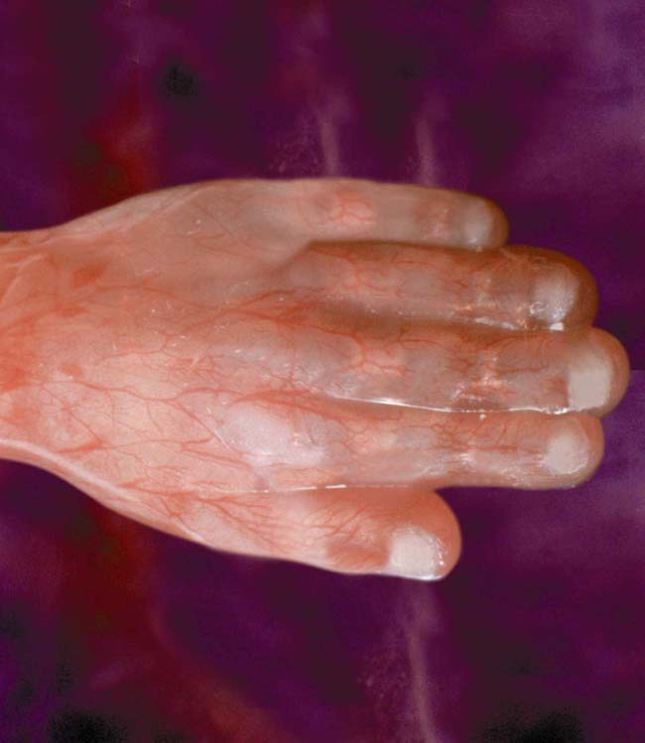

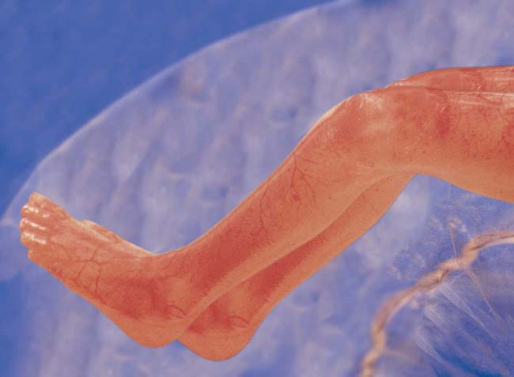

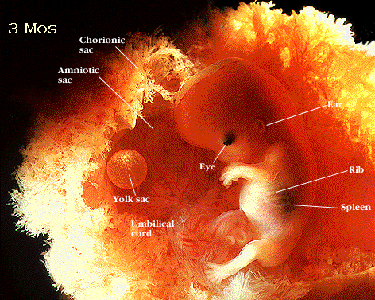

ما أضعفك يا بن ادم

ما أضعفك

ما أضعفك يا بن ادم

ثم تخرج إلى هذه الدنيا التي لاتسوي جناح بعوضه وتصرخ كأنك تعلم الى أين ذاهب

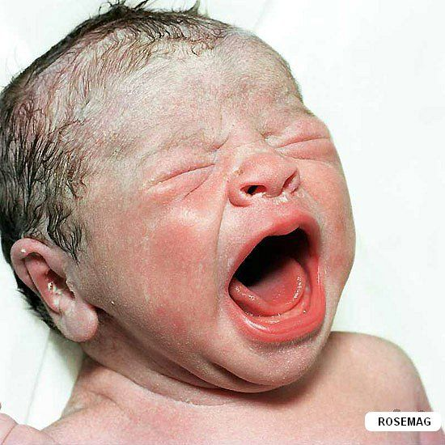

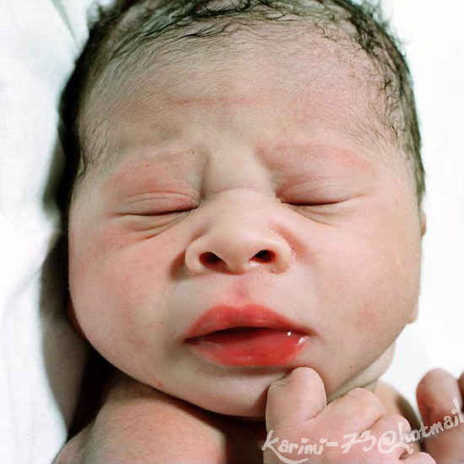

ما أضعفك يابن ادم





يالله من تراب! من يصدق أن الذى في الصوره أصله التراب سبحان الله ما أعظمك من خالق



وها أنت تترعرع في أكناف الحياه



وتمر الأيام وها أنت في مرحلة الشباب في كامل قوتك وصحتك وجمالك



ثم تجرى بك الأيام مجرى السحاب

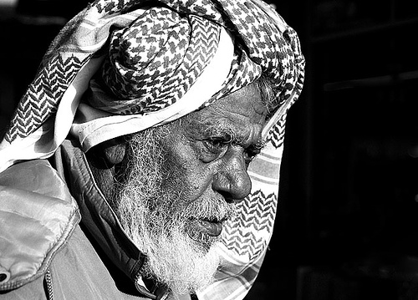

و تمر الأيام ويذهب الجمال

وتذهب القوة

وتذهب الصحة

ويذهب المال

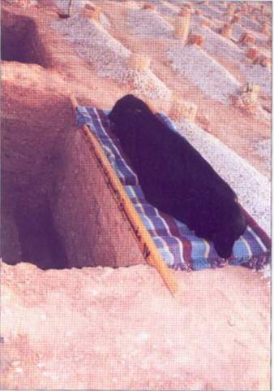

وتعود إلى أصلك الذي خلقت منه

ولكن يبقى شي واحد فقط هل تعلم ماذا ؟

العمل

أسأل نفسك ؟؟

بالله عليك ماذا عملت لذلك اليوم ؟؟

